PREMIERS MOTS (UTILES POUR TOUS LES JOURS)
Les jours de la semaine :Lundi – mardi – mercredi – jeudi – vendredi- samedi – dimanche
Les mois
Janvier/février/mars/avril/mai /juin/ juillet /août/septembre/octobre/novembre/décembre
Le matériel
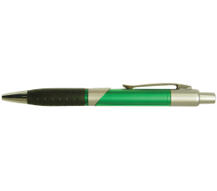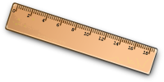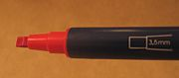
Un stylo une règle de la colle des ciseaux une gomme un feutre un crayon gris
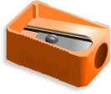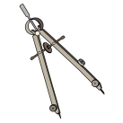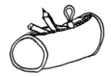
Un crayon de couleur un taille-crayon un compas une trousse un livre un cahier
Les matières
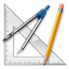
mathématiques EPS français histoire / Géo
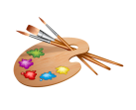
Technologie physique /chimie SVT éducation musicale arts plastiques
Les nombres permettant de dire / écrire tous les nombres jusqu’au milliard…
0 : zéro 1 : un 2 : deux 3 : trois 4 : quatre 5 : cinq 6 : six 7 : sept 8 : huit 9 : neuf
10 : dix 11 onze 12 : douze 13 : treize 14 : quatorze 15 : quinze 16 : seize
20 : vingt 30 : trente 40 : quarante 50 : cinquante 60 : soixante
100 : cent 1000 : mille 1000 000 : million 1 000 000 000 : milliard

Jaune orange rouge rose violet bleu vert marron blanc gris noir

